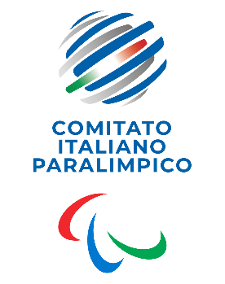
CIP Comitato Italiano Paralimpico

TRENTO

PRESIDENTE 2025-2028

- BERNARDONI Massimo

